Определим операцию \* склеивания слов x=x(1)…x(k) и y=y(1)…y(m) по общей букве: x\*y = x(1)…x(k-1)y(2)…y(m), если x(k)=y(1), и xy иначе. Написать программу МТ, выполняющую операцию склеивания, т.е. перерабатывающую пару слов x$y в слово x\*y.

Программа

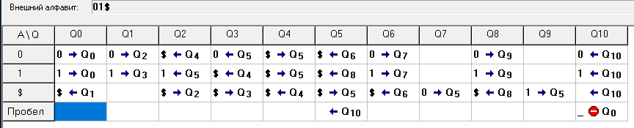

Пример работы над словами 0101 и 1110 – склеивание происходит

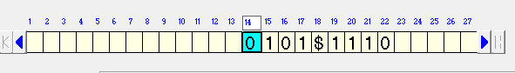

Результат.

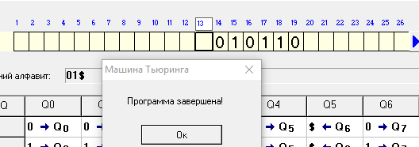

Пример работы над словами 0100 и 1110 – склеивания не происходит

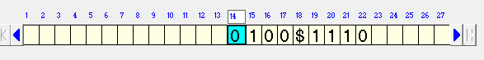

Результат.

